DiplomarbeitsbesprechungGartbistro

Inhaltsverzeichnis

Projektbesprechung 01 2

## Projektbesprechung 01

Thema: Konzept und Aufgabenverteilung

Datum: 19.07.2017

Dauer: 18:00 – 20:00

Teilnehmer: Hakan Emik (PL), Metin Gökcen (BE), Anil Celik (FE)

___________________________________________________________________________

**Unser Team besteht aus:**

* Anil Celik
* Hakan Emik
* Dervis Yeniavci
* Metin Gökcen

Für dieses Projekt brauchen wir Mitglieder die sich für folgende Aufgaben beschäftigen:

* Projektleiter: Hakan Emik
* Frontend Programmierer: Anil Celik / Hakan Emik
* Backend Programmierer: Dervis Yeniavci / Metin Gökcen

**Wie sollen wir beginnen?**

Zuerst einmal haben wir ein Projektstrukturplan erstellt und uns überlegt welches Mitglied welche Aufgabenbereiche machen soll. Für genauere Informationen siehe Excel Datei *„Projektplanung“*. Anil hat schon einige Mockups erstellt und könnte schon mit der Struktur und Design der Webseite beginnen.

Nachdem wir die Aufgabenverteilung abgeschlossen haben, wurde festgelegt wie wir das Projekt vorangehen. Folgendes kam dabei heraus:

* Zuerst beginnen wir mit der Webseite, dies bedeutet, dass das Frontend Team die Startseite sowie die weiteren Seiten erstellen währen die Backenprogrammierer ein Login- bzw. Registrationspanel erstellen (Mit Facebook, Gmail etc…).
* Nachdem wir alle Seiten erstellt haben kommt das wichtigste: Bestellsystem 🡪 Anil Celik wird das Design sowie die Grundstruktur erstellen während die beiden Backend Programmierer eine Datenbank erstellen und diese mit dem Webserver verbinden
* Dann kommt das Reservierungssystem, hier wird ähnlich wie beim Bestellsystem vorangegangen
* Am Ende wird das CMS erstellt, wie wir dies Umsetzen kommt erst später

**Zeitlich: Die Webseite (also ohne Bestellsystem und Reservierungssystem) sollte bis Mitte September fertig sein!**

**Nächster geplanter Besprechungstermin 27.07.2017 nicht erfüllt**

## Projektbesprechung 02

Thema: Technologien

Datum: 31.07.2017

Dauer: 16:00 – 19:00

Teilnehmer: Hakan Emik (PL), Metin Gökcen (BE), Anil Celik (FE)

___________________________________________________________________________

Technologien:

1. Frontend: - Bootstrap

* Notepad

1. Backend: - Siehe oben

Speisekarte ausfüllen und bei Pizzen etc. Beschreibung in Grau

PHP – Mail Funktion

Login Funktion

## Projektbesprechung 03

Thema: Aufgabenverteilung für die nächste Zeit

Datum: 20.08.2017

Dauer: 19:00 – 22:00

Teilnehmer: Hakan Emik (PL), Dervis Yeniavci(BE), Metin Gökcen (BE), Anil Celik (FE)

___________________________________________________________________________

Abgeschlossene Aufgaben:

* Homepage erstellt
* Speisekarte ausgefüllt

Aufgaben für die nächsten Tage bzw. Wochen:

* Bestellseite erstellen – Emik und Celik
* Login mit sozialen Medien - Metin
* REST Service und Datenbank erstellen – Metin, Dervis
* Seite für das Reservierungssystem erstellen – Hakan, Metin

**Enddatum: 03.09.2017**

## Projektbesprechung 04

Thema: Bisheriger Fortschritt besprechen

Datum: 03.10.2017

Dauer: 16:40 – 17:30

Teilnehmer: Hakan Emik (PL), Dervis Yeniavci(BE), Metin Gökcen (BE), Anil Celik (FE),

Lederle (Projektbetreuerin)

___________________________________________________________________________

Am 03.10.2017 wurde mit der Projektbetreuerin besprochen, was wir bis jetzt gemacht haben und wie es weitergeht. Außerdem wurde festgelegt auf welche Punkte wir achten müssen.

**Folgende Punkte wurden besprochen:**

* **Dokumentation**
* **Bestellsystem**
* **Reservierungssystem**

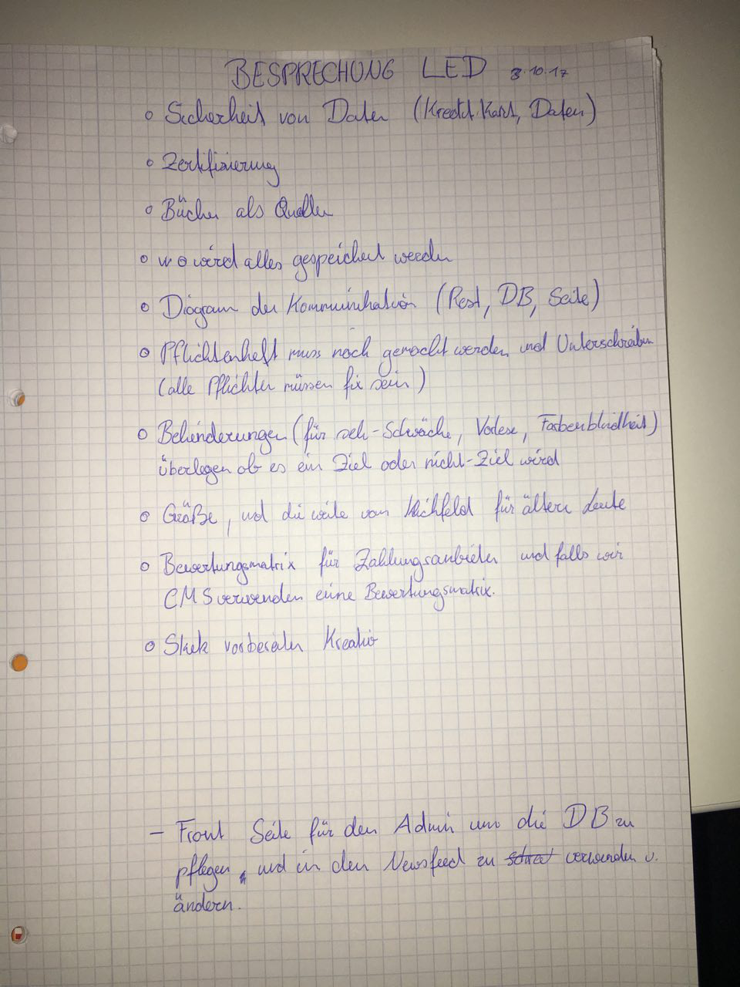

## Projektbesprechung 04

Thema: Bisheriger Fortschritt besprechen

Datum: 22.12.2017

Dauer: 10:40 – 12:30

Teilnehmer: Hakan Emik (PL), Dervis Yeniavci(BE), Metin Gökcen (BE), Anil Celik (FE),

**An diesem Tag haben wir folgende Sachen besprochen:**

* Was wir tun müssen:
  + - Metin: Anmeldung
    - Dervis: Datenbank fertig erstellen
    - Anil: Bestellsystem fertig machen
    - Hakan: Dokumentation anfangen

Bis nach den Ferien (07.01.2018) 🡪 Nächste Besprechung zur Kontrolle

am 29.12.17.